**Základní škola a Mateřská škola Brumovice, okres Břeclav, příspěvková organizace**

**Jídelní lístek** Týden od: 27. 11. 2023 do: 1. 12. 2023

27. 11. 2023

|  |  |  |  |
| --- | --- | --- | --- |
| Pondělí |  | Přesnídávka | NEVAŘÍ SE |
|  |  | Polévka |  |
|  |  | Oběd |  |
|  |  | Svačina |  |

28. 11. 2023

|  |  |  |  |  |  |  |
| --- | --- | --- | --- | --- | --- | --- |
| Úterý | 1ac,7 | | Přesnídávka | | rohlík s taveným sýrem, ovoce, mléko | |
|  | 1e,9 | | Polévka | | luštěninová | |
|  | 1a,3,7 | | Oběd | | buchtičky s krémem, ZŠ ovoce, šťáva | |
|  | 1ab,2,7 | | Svačina | | kmínový chléb s krabí pomazánkou, zelenina, šťáva | |
|  | |  | |  | |
|  | |  | |  | |

29. 11. 2023

|  |  |  |  |  |  |  |
| --- | --- | --- | --- | --- | --- | --- |
| Středa | 1b,6,7,10,11,12  13 | | Přesnídávka | | celozrnný chléb s kuřecí pomazánkou, ovoce, ochucené mléko | |
|  | 1a,9 | | Polévka | | květáková s kuskusem | |
|  | 4,7 | | Oběd | | filé na másle, bramborová kaše, okurkový salát, šťáva | |
|  | 1ab,7 | | Svačina | | žitnopšen.chléb s luštěninovou pomazánkou, šťáva | |
|  | |  | |  | |

30. 11. 2023

|  |  |  |  |
| --- | --- | --- | --- |
| Čtvrtek | 1c,6,7,8 | Přesnídávka | kukuřičné lupínky v mléku, ovoce, šťáva |
|  | 1e,9 | Polévka | bramboračka |
|  | 7 | Oběd | kuřecí stehno na kari, basmati rýže, ZŠ ovocný salát, šťáva |
|  | 1ab,7 | Svačina | žitnopšen.chléb s máslem a mrkví, šťáva |

1. 12. 2023

|  |  |  |  |  |  |  |
| --- | --- | --- | --- | --- | --- | --- |
| Pátek | 1a,3,7 | | Přesnídávka | | loupáček, ovoce, bílá káva | |
|  | 1ac,7,9 | | Polévka | | dýňová s krutonky | |
|  | 1ab,3,7 | | Oběd | | hrachová kaše, vejce, žitnopšen.chléb, okurek, šťáva | |
|  | 1ab,2,7 | | Svačina | | kmínový chléb s brokolicovou pomazánkou, šťáva | |
|  | |  | |  | |

Jídlo je určené k okamžité spotřebě.

Pitný režim je zajištěný celý den! Denně je k obědu možnost výběru šťávy, vody nebo mléka.

Změna jídelníčku vyhrazena.

Zodpovídá: vedoucí ŠJ Veronika Veselá

Vaří: Eva Hájková, Martina Stejskalová

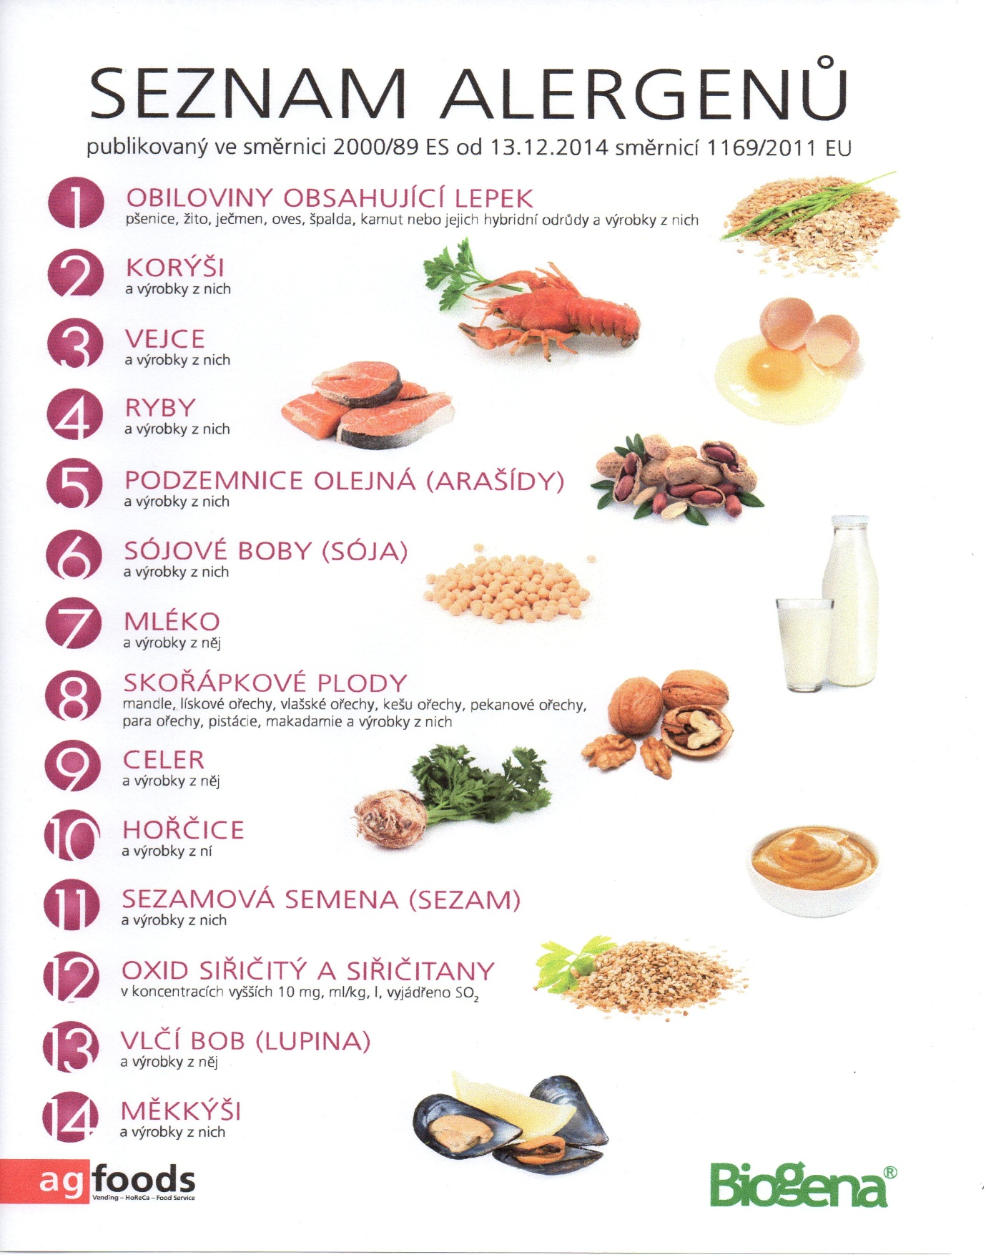

OBILOVINY OBSAHUJÍCÍ LEPEK: 1 a) pšenice

b) žito

c) ječmen

d) oves

e) špalda

f) kamut